Встроенные типы данных С# (диаграмма) – *можно не печатать*

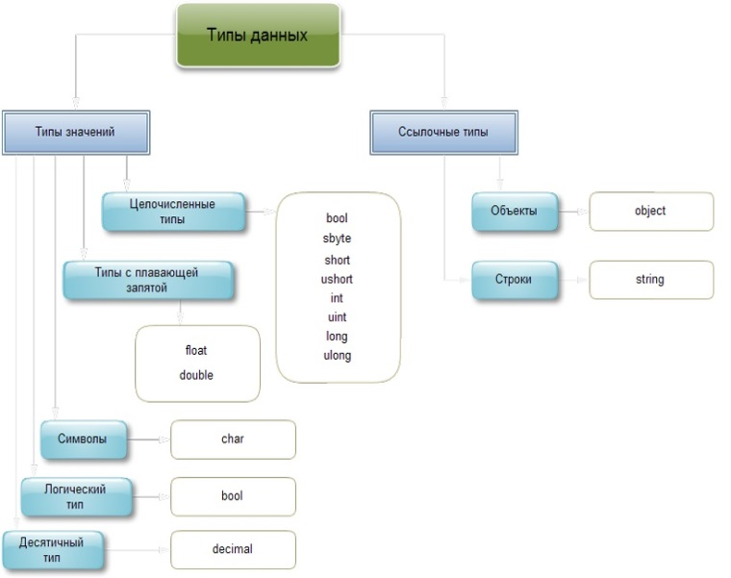

byte

**Встроенные типы данных С#**

|  |  |  |  |  |
| --- | --- | --- | --- | --- |
| **тип C#** | **тип**  **.Net.Framework** | **Знаковый**  **бит** | **Сколько**  **байт** | **Граничные значения** |
| sbyte | System.Sbyte | есть | 1 | от -128 до 127 |
| short | System.Int16 | есть | 2 | от -32768 до 32767 |
| int | System.Int32 | есть | 4 | от -2147483648 до 2147483647 |
| long | System.Int64 | есть | 8 | от -9223372036854775808 до 9223372036854775807 |
| byte | System.Byte | нет | 1 | от 0 до 255 |
| ushort | System.Uint16 | нет | 2 | от 0 до 65535 |
| uint | System.UInt32 | нет | 4 | от 0 до 4294967295 |
| ulong | System.Uint64 | нет | 8 | от 0 до 18446744073709551615 |
| float | System.Single | есть | 4 | Примерно от +1.5E-45 до +3.4E+38, 7 значащих цифр |
| double | System.Double | есть | 8 | Примерно от +5.0E-324 до +1.7E+308, 15 или 16 значащих цифр |
| decimal | System.Decimal | есть | 16 | Примерно от +1.0E-28 до +7.9E+28, 28 или 29 значащих цифр |
| char | System.Char | не применимо | 2 | любой символ Unicode (16-ти битный) |
| bool | System.Boolean | не применимо | 1 | true и false |

Особый статус имеет тип *void*, указывающий на отсутствие какого-либо значения.